UNITY 6
Пошаговый конспект для студентов
От интерфейса Unity Editor до компонентов, C# и сборки проекта

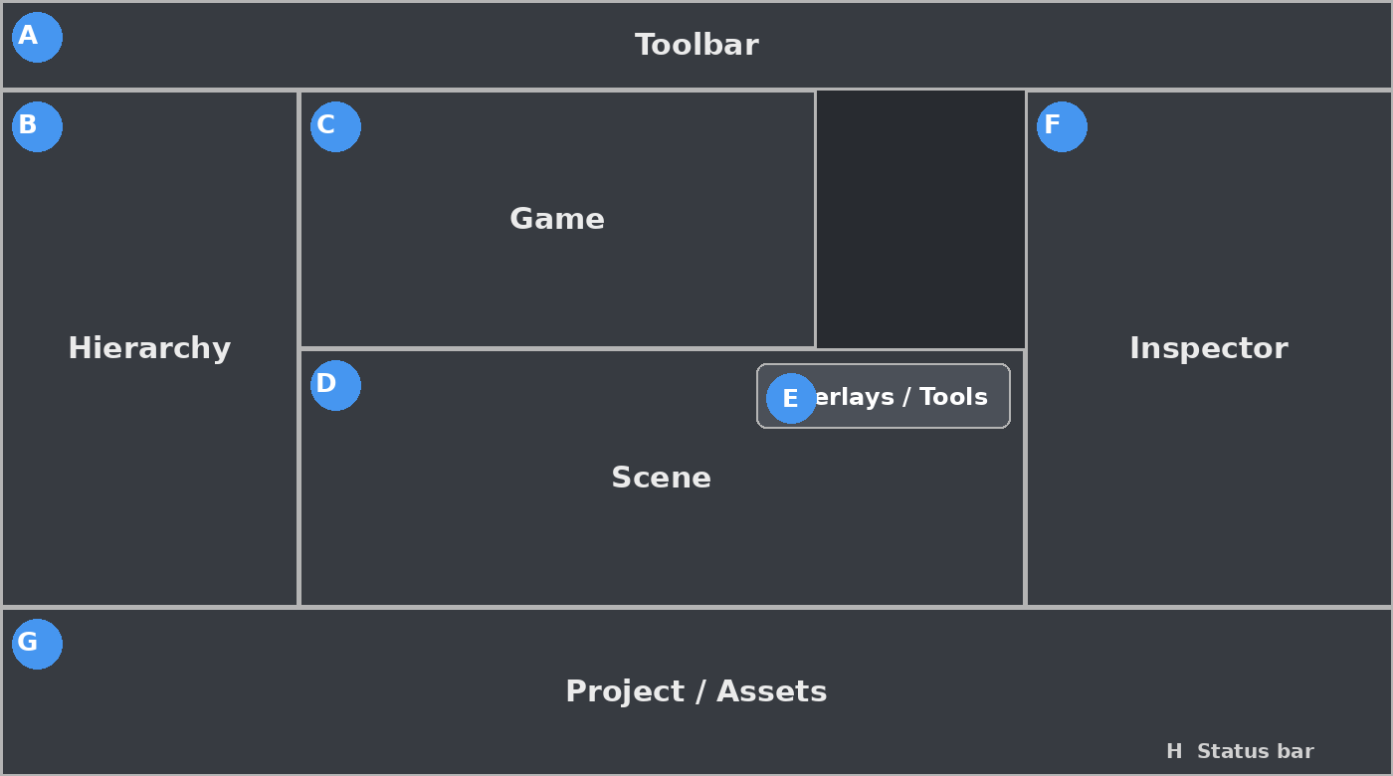
Схема основных областей Unity Editor (учебная иллюстрация).
Основа: Unity Manual 6.x, Unity Scripting API и Unity Learn.
Формат: термин → объяснение → действие в Editor → код → мини-задание → ошибки.

Как пользоваться конспектом
Этот материал рассчитан на студента, который впервые открывает Unity. Не нужно заранее знать устройство движка или C#.
Каждая тема построена одинаково: сначала вы понимаете, что видите в интерфейсе, затем повторяете действие руками, после этого связываете его с кодом.
Во время выполнения шагов сохраняйте проект после каждого законченного этапа. Для упражнений удобно создать один учебный 3D-проект и постепенно расширять его.
Важно — Названия пунктов меню могут немного отличаться между Unity 6.0, 6.1 и более новыми редакциями, но базовые понятия Editor, GameObject, Component, Transform, Scene и MonoBehaviour остаются теми же.

Рекомендуемый учебный проект
1. Откройте Unity Hub.
2. Создайте новый 3D-проект с именем UnityStudentLab.
3. В папке Assets создайте папки Scenes, Scripts, Materials, Prefabs, Models, Audio и UI.
4. Сохраните стартовую сцену как Assets/Scenes/Lab.unity.

1. Unity Hub и создание проекта
Цель: Научиться создавать, открывать и организовывать Unity-проект.

Термины
Термин | Что означает
Unity Hub | приложение для установки версий Editor и управления проектами
Editor | основное приложение, в котором создаётся проект
Project | папка со всеми файлами Unity-проекта
Template | начальная конфигурация проекта

Что нужно понять
Unity Hub и Unity Editor — разные приложения. Hub управляет установками и проектами, а Editor используется для непосредственной разработки.

Пошагово
1. Запустите Unity Hub.
2. На вкладке Installs убедитесь, что установлена версия Unity 6.x.
3. Откройте Projects → New project.
4. Выберите 3D-шаблон.
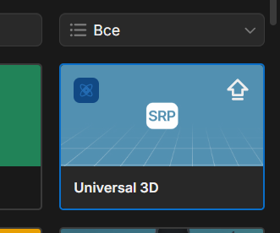
- Введите имя UnityStudentLab и выберите папку.
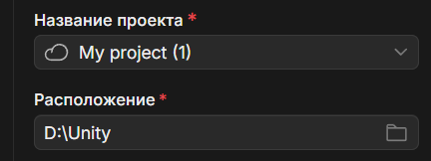
6. Нажмите Create project и дождитесь открытия Editor.
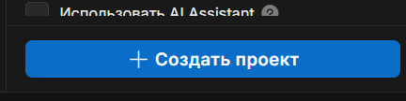
Мини-задание — Создайте проект и найдите его папку на диске. Запишите, где находится Assets и где находится ProjectSettings.

Типичные ошибки
• Не переносите отдельные файлы из проекта вручную без понимания .meta-файлов.
• Не удаляйте папку Library, пока не понимаете, зачем это делается.
Официальная документация: Unity Learn: Unity Essentials → Creating and Managing Unity projects.

2. Интерфейс Unity Editor
Цель: Узнать основные области Editor и понимать, где искать объект, файл и его настройки.

Термины
Термин | Что означает
Toolbar | верхняя панель команд
Hierarchy | список GameObject текущей сцены
Scene view | рабочий 3D/2D-вид сцены
Game view | предпросмотр того, что видит камера
Inspector | свойства выбранного объекта или Asset
Project window | файлы внутри Assets
Status bar | состояние и уведомления Editor

Основные области Unity Editor. Буквы соответствуют типичной схеме Unity Manual.

Что нужно понять
Hierarchy и Scene показывают одну и ту же сцену, но разными способами: Hierarchy — как структуру, Scene — визуально.
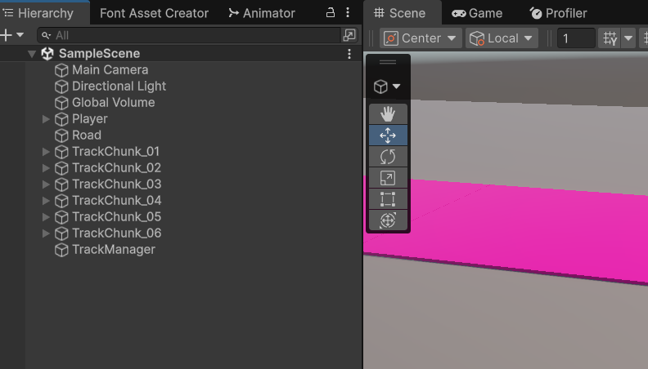
Inspector всегда зависит от текущего выбора.
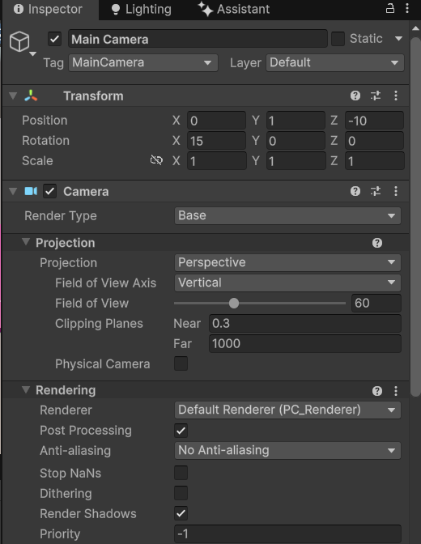

Пошагово
1. Найдите Toolbar в верхней части окна.
2. Щёлкните Main Camera в Hierarchy и посмотрите, как изменился Inspector.
3. Щёлкните пустое место в Scene view.
4. Откройте вкладку Game.
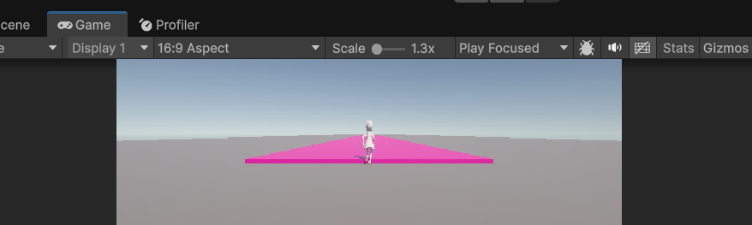
5. Найдите Project window и папку Assets.
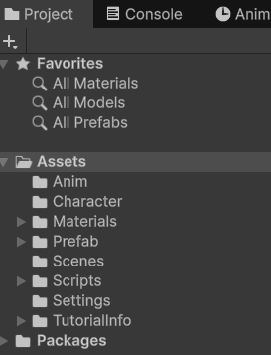
Мини-задание — Выберите по очереди Main Camera, Directional Light и файл сцены. Для каждого запишите, что меняется в Inspector.

Типичные ошибки
• Путать Scene view и Game view.
• Искать файлы проекта в Hierarchy — там находятся объекты сцены, а не Assets.
Официальная документация: Unity Manual: Unity interface / Working in Unity.

3. Toolbar и инструменты трансформации
Цель: Научиться выбирать инструменты навигации, перемещения, вращения и масштаба.

Термины
Термин | Что означает
Hand/View tool | перемещение вида Scene
Move | перемещение объекта
Rotate | вращение
Scale | масштабирование
Rect | редактирование прямоугольных областей, особенно UI
Transform tool | комбинированный инструмент
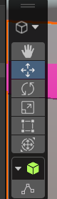
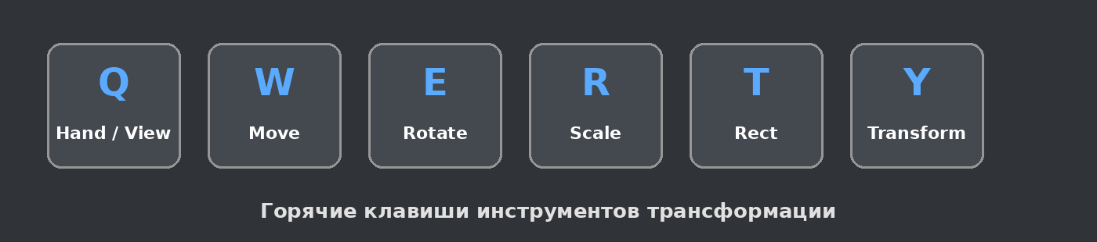
Учебная схема горячих клавиш Q/W/E/R/T/Y.

Что нужно понять
Gizmo — визуальный манипулятор, который появляется у выбранного объекта. Цвета осей традиционно соответствуют X, Y и Z.
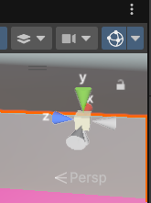

Пошагово
- Создайте Cube: GameObject → 3D Object → Cube.
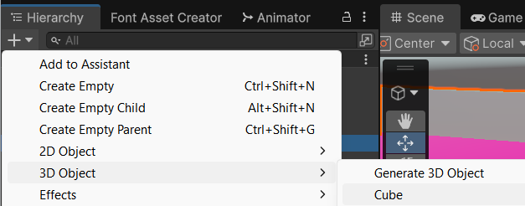
2. Выберите Cube.
3. Нажмите W и перетащите стрелку gizmo.
4. Нажмите E и поверните Cube.
5. Нажмите R и измените Scale.
6. Нажмите Q и подвигайте вид Scene, не меняя сам Cube.
Мини-задание — Верните Cube к Position (0,0,0), Rotation (0,0,0), Scale (1,1,1), используя только Inspector.

Типичные ошибки
• Перемещать Scene Camera вместо GameObject.
• Случайно менять несколько осей, хватаясь за центральную область gizmo.
Официальная документация: Unity Manual: Transform component / Scene tools.

4. Hierarchy и структура сцены
Цель: Научиться создавать объекты и строить Parent–Child структуру.

Термины
Термин | Что означает
Parent | родительский GameObject
Child | дочерний GameObject
Root object | GameObject без родителя
Active state | включён или выключен GameObject

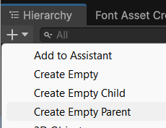
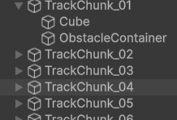
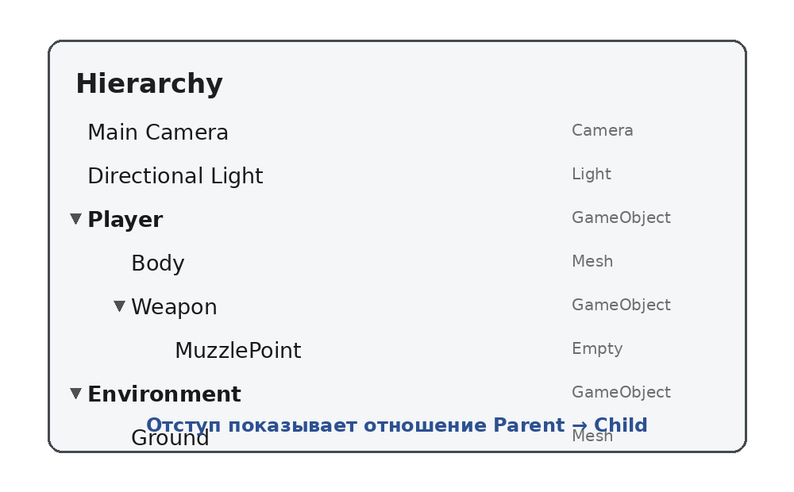
Пример Parent–Child структуры в Hierarchy.

Что нужно понять
Hierarchy отображает каждый GameObject текущей сцены. Отступ в списке показывает иерархию Transform. Дочерний объект наследует преобразования родителя.

Пошагово
1. Создайте Empty GameObject и назовите Player.
2. Создайте Cube и назовите Body.
3. Перетащите Body на Player в Hierarchy.
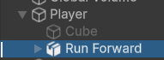
4. Переместите Player — Body должен двигаться вместе с ним.
5. Раскройте и сверните Player стрелкой слева от имени.
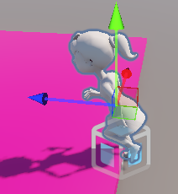
Мини-задание — Создайте Environment и сделайте Ground дочерним объектом Environment.

Типичные ошибки
• Считать папку в Project и объект-группу в Hierarchy одним и тем же.
• Создавать лишние уровни вложенности без причины.
Официальная документация: Unity Manual 6: Hierarchy window reference.

5. Scene view и навигация
Цель: Научиться уверенно перемещаться по 3D-сцене.

Термины
Термин | Что означает
Orbit | облёт вокруг точки
Pan | сдвиг вида
Zoom | приближение/отдаление
Frame Selected | фокус на выбранном объекте

Что нужно понять
Scene view — это рабочая камера редактора. Она не является Camera GameObject и не определяет финальное изображение игры.

Пошагово
1. Выберите Cube.
2. Нажмите F — Scene view сфокусируется на объекте.
3. Используйте Alt + левую кнопку мыши для orbit.
4. Используйте среднюю кнопку мыши для pan.
5. Колесом мыши измените дистанцию.
6. Попробуйте правую кнопку мыши + WASD для flythrough.
Мини-задание — Расположите три Cube на разных координатах и по очереди фокусируйтесь на каждом клавишей F.

Типичные ошибки
• Случайно считать Scene view финальной камерой игры.
• Потерять объект далеко в сцене и не использовать Frame Selected.
Официальная документация: Unity Manual: The Scene view / Scene view navigation.

6. Game view и Play Mode
Цель: Понимать разницу между редактированием сцены и запуском игры.

Термины
Термин | Что означает
Play Mode | режим выполнения проекта в Editor
Pause | пауза выполнения
Step | переход на один кадр вперёд
Game view | результат рендера игровых Camera

Что нужно понять
Unity отделяет данные сцены в режиме редактирования от временного состояния выполняющейся игры.

Пошагово
- Откройте вкладку Game.
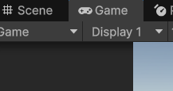
- Нажмите Play.
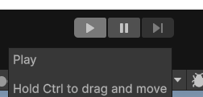
3. Перейдите обратно в Scene и временно переместите Cube.
4. Нажмите Play ещё раз, чтобы выйти.
5. Проверьте: изменение, сделанное во время Play Mode, обычно вернулось к состоянию до запуска.
Мини-задание — Во время Play Mode измените Position объекта в Inspector и убедитесь после остановки, сохранилось ли изменение.

Типичные ошибки
• Строить сцену в Play Mode и ожидать, что изменения сохранятся.
Официальная документация: Unity Manual: Game view / Enter Play Mode.

7. Inspector
Цель: Научиться читать и редактировать компоненты выбранного объекта.

Термины
Термин | Что означает
Property | настраиваемое значение компонента
Component | функциональный модуль GameObject
Add Component | команда добавления нового компонента
Serialized field | поле скрипта, сохраняемое Unity и видимое в Inspector при соответствующей настройке

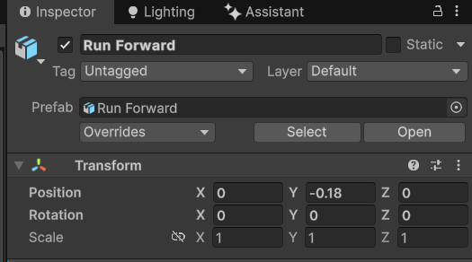

Учебная схема Inspector с Transform и Mesh Renderer.

Что нужно понять
Inspector показывает свойства того, что выбрано: GameObject, Component, Material, Texture, Script или другой Asset.

Пошагово
1. Выберите Cube.
2. В Inspector найдите Transform.
3. Измените Position Y на 1.
4. Нажмите Add Component и найдите Rigidbody. (куб упадет)
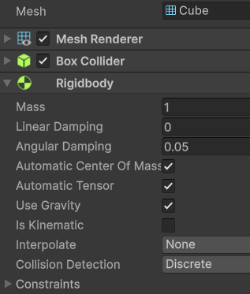
5. Удалите Rigidbody через меню компонента, если пока не нужен.
Мини-задание — Создайте Sphere, выберите её и сравните набор компонентов с Cube.

Типичные ошибки
• Редактировать не тот объект, потому что выбор в Hierarchy изменился.
• Не замечать, что компонент отключён флажком.
Официальная документация: Unity Manual: Inspector window.

8. Project window и Assets
Цель: Научиться хранить и находить файлы проекта.

Термины
Термин | Что означает
Asset | файл, импортированный или созданный в Unity
Assets folder | главная папка пользовательского контента проекта
.meta | служебный файл Unity с идентификатором и import settings
Import settings | настройки импорта Asset

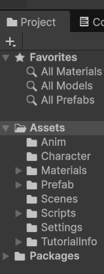

Что нужно понять
Unity отслеживает Assets не только по имени файла, но и через GUID в .meta. Поэтому безопаснее перемещать и переименовывать Assets внутри Unity.

Пошагово
1. В Project window откройте Assets.
2. Создайте папки Scenes, Scripts, Materials, Prefabs, Audio. ПКМ -> Create -> Folder
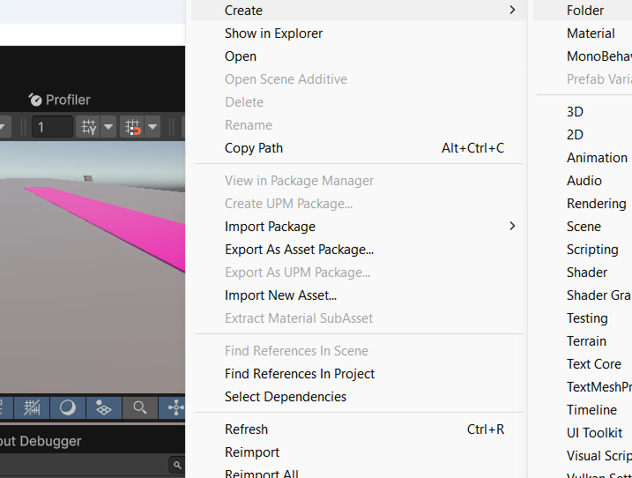
3. Перетащите файл изображения в Assets, если он есть.
4. Выберите Asset и посмотрите его Import Settings в Inspector.
Мини-задание — Создайте Material в папке Materials и назовите его BlueMaterial.
ПКМ -> Create -> Material
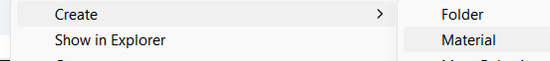

Типичные ошибки
• Перемещать Assets через проводник, забывая .meta.
• Складывать весь проект прямо в корень Assets без папок.
Официальная документация: Unity Manual: Project window / Asset workflow.

9. Console
Цель: Научиться читать сообщения, предупреждения и ошибки.

Термины
Термин | Что означает
Log | обычное диагностическое сообщение
Warning | предупреждение
Error | ошибка, часто мешающая компиляции или выполнению
Stack trace | цепочка вызовов, показывающая, откуда пришла ошибка

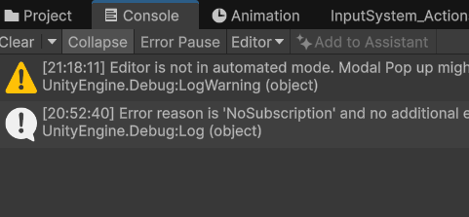

Пошагово
1. Откройте Window → General → Console, если вкладки нет.
2. Создайте Script TestLog.cs.
В папке Scripts ПКМ -> Create -> Script
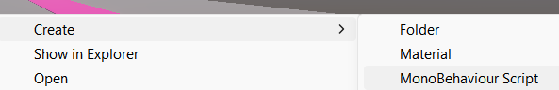
- Добавьте Debug.Log("Hello Unity"); в Start.
4. Запустите Play Mode.
5. Дважды щёлкните сообщение в Console, чтобы открыть строку кода.

Связь с C#
Пример:
using UnityEngine;
public class TestLog : MonoBehaviour
{
void Start()
{
Debug.Log("Hello Unity");
}
}
Мини-задание — Измените Log на Warning с помощью Debug.LogWarning и посмотрите разницу в Console.

Типичные ошибки
• Игнорировать первую красную ошибку и пытаться исправлять последующие — они могут быть следствием первой.
Официальная документация: Unity Scripting API: Debug.Log / Console documentation.

10. GameObject
Цель: Понять основную единицу сцены Unity.

Термины
Термин | Что означает
GameObject | базовый объект сцены
Component | часть, добавляющая объекту данные или поведение
Tag | метка для классификации объектов
Layer | слой, используемый для фильтрации рендера, физики и др.

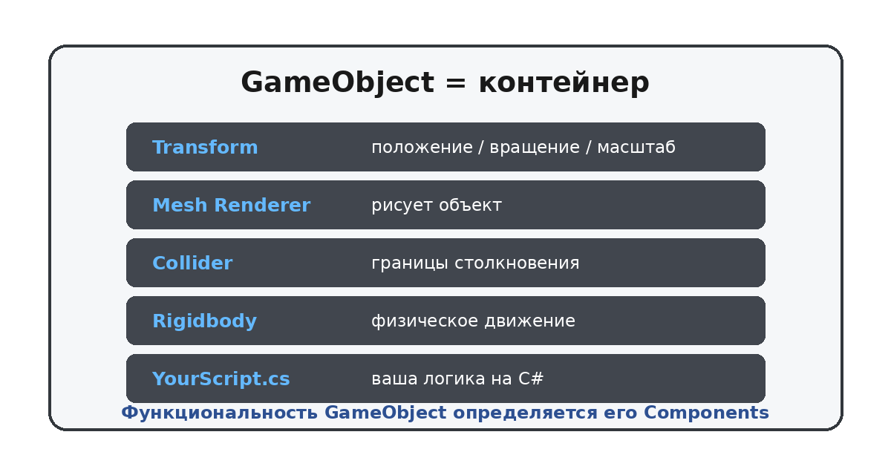
GameObject как контейнер компонентов.

Что нужно понять
Сам по себе GameObject — контейнер. Он получает внешний вид, физику, звук и поведение через Components.

Пошагово
- Создайте Empty GameObject.
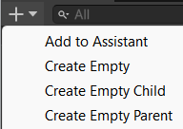
2. Назовите его Manager.
3. Обратите внимание: даже пустой объект имеет Transform.

- Добавьте любой Script как Component.
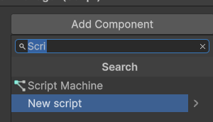
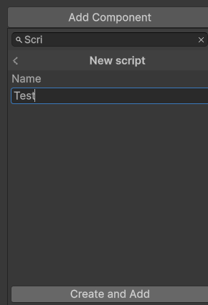
Мини-задание — Создайте пустой GameObject GameManager и поместите его в корень Hierarchy.

Типичные ошибки
• Пытаться искать всю логику объекта внутри самого GameObject вместо его Components.
Официальная документация: Unity Manual: GameObjects / Components.

11. Components
Цель: Научиться собирать функциональность объекта из компонентов.

Термины
Термин | Что означает
Transform | пространственное положение
Renderer | визуализация
Collider | форма для столкновений
Rigidbody | участие в физической симуляции
Script Component | ваш MonoBehaviour

Что нужно понять
Компоненты независимы по назначению. Например, Renderer отвечает за видимость, а Collider — за физическую форму.

Пошагово
1. Создайте Cube.
2. Посмотрите его стандартные Components.
3. Отключите Mesh Renderer — объект перестанет быть видимым, но останется в сцене.
4. Включите Mesh Renderer обратно.
5. Отключите Box Collider и сравните поведение позже в физике.
Мини-задание — Запишите, какие Components есть у Main Camera и Directional Light.
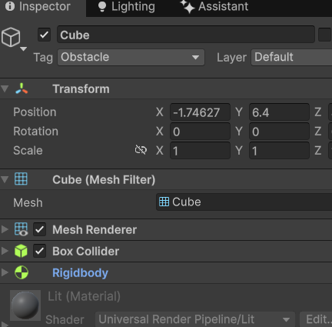

Типичные ошибки
• Считать Collider видимой геометрией объекта.
• Удалять Transform — Unity не позволяет это сделать.
Официальная документация: Unity Manual: Components.

12. Transform: Position, Rotation, Scale
Цель: Научиться управлять положением объекта в Editor и из C#.

Термины
Термин | Что означает
Position | координаты X/Y/Z
Rotation | вращение по осям в градусах в Inspector
Scale | масштаб по осям
World space | координаты относительно мира
Local space | координаты относительно Parent

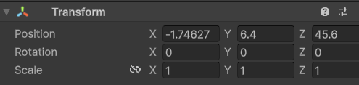
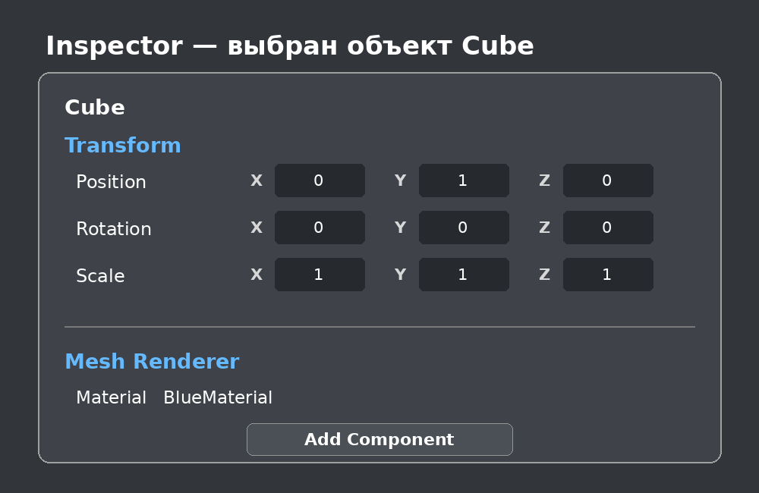
Transform — центральный компонент пространственного положения.

Что нужно понять
Каждый GameObject всегда имеет Transform. Если объект имеет Parent, значения в Inspector обычно отражают локальное преобразование относительно родителя.

Пошагово
1. Выберите Cube.
2. Установите Position (0,1,0).
3. Rotation Y = 45.
4. Scale = (2,1,1).
5. Через меню Transform выберите Reset и посмотрите результат.
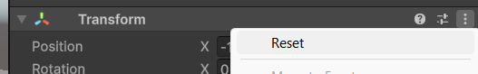

Связь с C#
Те же данные доступны из C#:
transform.position = new Vector3(0f, 1f, 0f);
transform.rotation = Quaternion.Euler(0f, 45f, 0f);
transform.localScale = new Vector3(2f, 1f, 1f);
Мини-задание — Сделайте объект на высоте Y=2 и поверните его на 90° по Y сначала Inspector, затем кодом.

using UnityEngine;
public class ObjectTransform : MonoBehaviour
{
void Start()
{
// Устанавливаем объект на высоту Y = 2
transform.position = new Vector3(0f, 2f, 0f);

// Поворачиваем объект на 90 градусов по оси Y
transform.rotation = Quaternion.Euler(0f, 90f, 0f);
}
}

Типичные ошибки
• Использовать transform.rotation как Vector3 — это Quaternion. Для углов новичкам удобнее Quaternion.Euler.
• Путать position и localPosition.
Официальная документация: Unity Manual 6: Transform component; Scripting API: Transform.

13. Parent/Child и localPosition
Цель: Понять локальные и мировые координаты.

Термины
Термин | Что означает
transform.position | мировая позиция
transform.localPosition | позиция относительно Parent
SetParent | назначение родителя из кода

Что нужно понять
Если Parent расположен в X=5, а Child имеет localPosition X=1, мировая позиция Child обычно будет около X=6, если нет дополнительных вращений/масштаба.

Пошагово
1. Создайте Parent в Position (5,0,0).
2. Сделайте Cube его Child.
3. Установите Cube local Position (1,0,0).
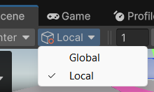
4. Посмотрите, где Cube находится в мире.
5. Переместите Parent и наблюдайте за Child.

Связь с C#
Пример:
transform.SetParent(parentTransform);
transform.localPosition = new Vector3(1f, 0f, 0f);
Мини-задание — Создайте объект Hand как Child объекта Player и разместите его локально справа от Player.

using UnityEngine;
public class CreateHand : MonoBehaviour
{
void Start()
{
// Создаём объект Hand
GameObject hand = new GameObject("Hand");
// Делаем Hand дочерним объектом Player
hand.transform.SetParent(transform);
// Размещаем Hand локально справа от Player
hand.transform.localPosition = new Vector3(1f, 0f, 0f);
// Локальный поворот без изменений
hand.transform.localRotation = Quaternion.identity;
}
}

Типичные ошибки
• Пытаться вручную пересчитывать мировые координаты там, где достаточно localPosition.
Официальная документация: Unity Manual: Transform hierarchy; Scripting API: Transform.SetParent.

14. Scenes
Цель: Научиться сохранять уровни и логические части проекта.

Термины
Термин | Что означает
Scene | файл, содержащий набор объектов и их состояние
Active Scene | сцена, в которую по умолчанию создаются новые объекты
SceneManager | API для загрузки сцен во время игры

Пошагово
1. Сохраните текущую сцену как Lab.unity.
2. Создайте File → New Scene.
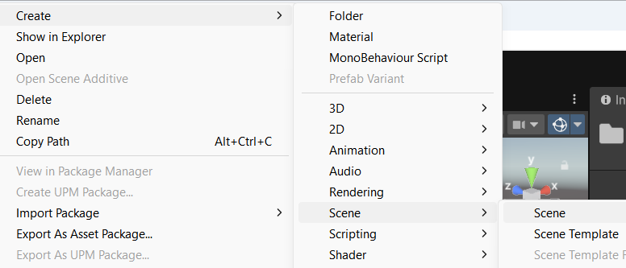
3. Сохраните как SecondScene.unity.
4. Вернитесь к Lab двойным щелчком в Project.

Связь с C#
Загрузка сцены из кода:
using UnityEngine.SceneManagement;
SceneManager.LoadScene("SecondScene");
Мини-задание — Создайте две сцены: Menu и Level01.

using UnityEngine;
using UnityEngine.SceneManagement;
public class SceneLoader : MonoBehaviour
{
public void OpenScene()
{
SceneManager.LoadScene("GameScene");
}
}

Типичные ошибки
• Забывать добавить сцену в Build Profiles/Build Settings перед загрузкой по имени в собранной игре.
Официальная документация: Unity Manual: Scenes; Scripting API: SceneManager.

15. Camera
Цель: Понять, как формируется изображение в Game view.

Термины
Термин | Что означает
Camera | компонент, рендерящий сцену
Field of View | угол обзора перспективной камеры
Clipping Planes | ближняя и дальняя границы рендера
Culling Mask | какие Layers видит камера

Что нужно понять
Game view показывает изображение, создаваемое Camera GameObject. Scene view может находиться в совершенно другой точке.

Пошагово
1. Выберите Main Camera.
2. Перейдите в Game view.
3. Измените Position камеры.
4. Измените Field of View и сравните результат.
5. Верните разумное значение, например 60.
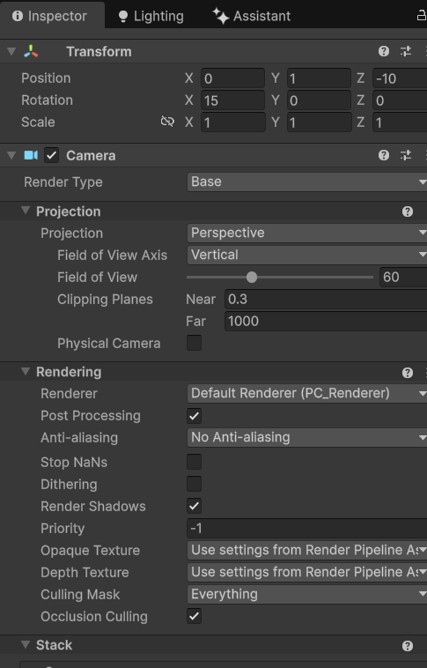

Связь с C#
Доступ к Camera:
Camera cam = GetComponent<Camera>();
cam.fieldOfView = 60f;
Мини-задание — Поставьте камеру так, чтобы Cube находился по центру кадра.

Ниже представлен скрипт который помогает камере следовать за объектом и объект по середине камеры
[SerializeField] private Transform target;
[SerializeField] private Vector3 offset = new Vector3(0f, 5f, -7f);
[SerializeField] private float smoothSpeed = 8f;
private void LateUpdate()
{
if (target == null)
return;

Vector3 desiredPosition = new Vector3(
0f,
target.position.y + offset.y,
target.position.z + offset.z
);

transform.position = Vector3.Lerp(
transform.position,
desiredPosition,
smoothSpeed * Time.deltaTime
);
}

Типичные ошибки
• Размещать объект позади Camera и ожидать увидеть его.
• Ставить Near Clipping Plane слишком большим.
Официальная документация: Unity Manual: Cameras; Scripting API: Camera.

16. Light
Цель: Научиться создавать базовое освещение.

Термины
Термин | Что означает
Directional Light | имитация удалённого источника, например солнца
Point Light | свет во все стороны из точки
Spot Light | конический направленный свет
Intensity | интенсивность света

Пошагово
1. Выберите Directional Light.
2. Поверните его и наблюдайте за тенями.
3. Создайте GameObject → Light → Point Light.
4. Переместите Point Light рядом с Cube.
5. Измените Intensity и Range.
Мини-задание — Создайте простую сцену с Directional Light и одним Point Light.

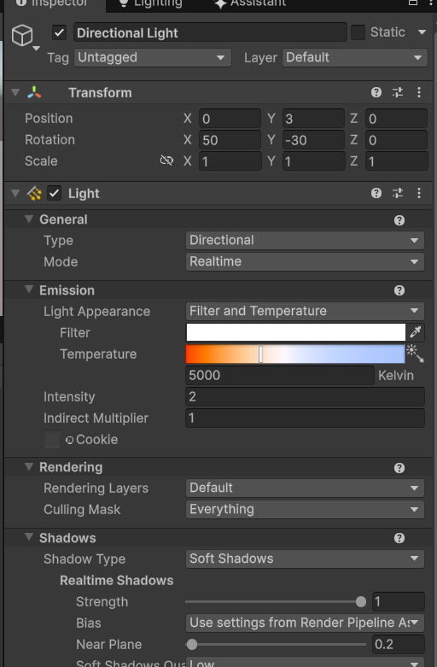

Типичные ошибки
• Считать Position важной для Directional Light — для него в первую очередь важна Rotation.
Официальная документация: Unity Manual: Lighting / Light component.

17. Materials
Цель: Научиться менять внешний вид поверхности.

Термины
Термин | Что означает
Material | набор параметров поверхности
Shader | программа, определяющая, как поверхность рисуется
Base Map/Color | основной цвет/текстура
Texture | изображение, используемое материалом

Что нужно понять
Mesh Renderer использует Material; Material использует Shader и его параметры.

Пошагово
1. В Materials создайте Material BlueMaterial.
2. Измените Base Color.
3. Перетащите Material на Cube в Scene или в Mesh Renderer.
4. Создайте второй Material и сравните.
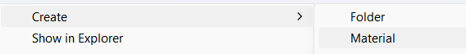
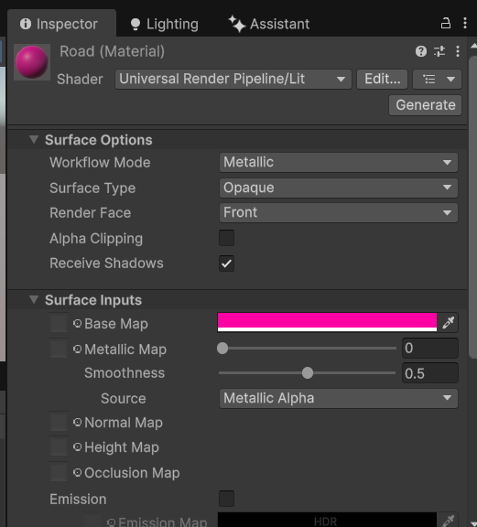

Связь с C#
Назначение материала из кода:
Renderer r = GetComponent<Renderer>();
r.material = myMaterial;
Мини-задание — Создайте два Cube с разными материалами.

using UnityEngine;
public class CreateCubes : MonoBehaviour
{
public Material material1;
public Material material2;
void Start()
{
// Создаём первый Cube
GameObject cube1 = GameObject.CreatePrimitive(PrimitiveType.Cube);
cube1.name = "Cube_Red";
cube1.transform.position = new Vector3(-1.5f, 0f, 0f);
// Получаем Renderer и назначаем первый материал
Renderer renderer1 = cube1.GetComponent<Renderer>();
renderer1.material = material1;
// Создаём второй Cube
GameObject cube2 = GameObject.CreatePrimitive(PrimitiveType.Cube);
cube2.name = "Cube_Blue";
cube2.transform.position = new Vector3(1.5f, 0f, 0f);
// Получаем Renderer и назначаем второй материал
Renderer renderer2 = cube2.GetComponent<Renderer>();
renderer2.material = material2;
}
}

Типичные ошибки
• Создавать новый material через renderer.material каждый кадр — это может создавать лишние экземпляры.
Официальная документация: Unity Manual: Materials / Shaders.

18. Prefabs
Цель: Научиться создавать повторно используемые шаблоны объектов.

Термины
Термин | Что означает
Prefab Asset | шаблон GameObject в Project
Prefab Instance | экземпляр Prefab в сцене
Override | изменение конкретного экземпляра относительно Prefab

Что нужно понять
Prefab нужен, когда один и тот же объект должен использоваться много раз и обновляться централизованно.

Пошагово
1. Создайте Cube и настройте Material.
2. Перетащите Cube из Hierarchy в папку Prefabs.
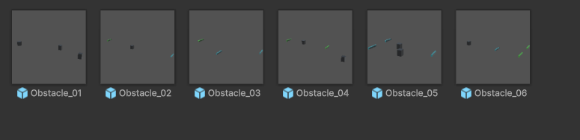
3. Удалите Cube из сцены.
4. Перетащите Prefab обратно в сцену несколько раз.
5. Измените один Instance и посмотрите Overrides в Inspector.
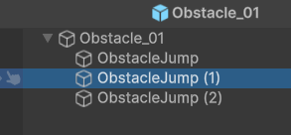

Связь с C#
Создание Prefab из кода во время игры:
GameObject clone = Instantiate(prefab, spawnPoint.position, spawnPoint.rotation);
Мини-задание — Создайте Prefab Coin из Sphere и разместите пять экземпляров.

Типичные ошибки
• Редактировать Instance и думать, что автоматически изменился сам Prefab Asset.
Официальная документация: Unity Manual: Prefabs; Scripting API: Object.Instantiate.

19. C# Script и MonoBehaviour
Цель: Создать первый компонент с логикой.

Термины
Термин | Что означает
C# Script | исходный файл .cs
MonoBehaviour | базовый класс большинства скриптов-компонентов
class | описание типа объекта в C#
method | функция внутри класса

Что нужно понять
MonoBehaviour существует как Component на GameObject. Обычно вы не создаёте его через new. Unity управляет его жизненным циклом.

Пошагово
1. В Scripts создайте C# Script Mover.
2. Откройте его в IDE.
3. Убедитесь, что имя класса совпадает с именем файла.
4. Сохраните код.
5. Вернитесь в Unity и дождитесь компиляции.
6. Перетащите Mover на Cube.

Связь с C#
Минимальный скрипт:
using UnityEngine;
public class Mover : MonoBehaviour
{
void Start()
{
Debug.Log("Mover started");
}
}
Мини-задание — Создайте HelloStudent.cs, прикрепите к объекту и выведите сообщение в Console.

Типичные ошибки
• Имя файла и public class не совпадают.
• Создавать MonoBehaviour через new Mover().
Официальная документация: Unity Scripting API: MonoBehaviour.

20. Поля скрипта и Inspector
Цель: Научиться настраивать скрипт без изменения кода.

Термины
Термин | Что означает
public field | публичное поле C#
[SerializeField] | атрибут, позволяющий сериализовать private-поле
Reference | ссылка на другой Component или Asset

Что нужно понять
Inspector хранит сериализованное значение экземпляра компонента. Значение в Inspector может отличаться от значения по умолчанию, записанного в коде.

Пошагово
1. В Mover добавьте [SerializeField] float speed = 2f;.
2. Сохраните и вернитесь в Unity.
3. Выберите Cube и найдите Speed в компоненте Mover.
4. Измените Speed в Inspector.

Связь с C#
Пример:
public class Mover : MonoBehaviour
{
[SerializeField] private float speed = 2f;
[SerializeField] private Transform target;
}
Мини-задание — Добавьте поле jumpHeight и задайте значение 3 через Inspector.

[SerializeField] private float jumpHeight = 3f;

Типичные ошибки
• Изменить default value в коде и ожидать, что уже сериализованный Inspector обязательно обновится.
Официальная документация: Unity Manual: Script serialization; Scripting API: SerializeField.

21. Awake, Start, Update и FixedUpdate
Цель: Понять, когда Unity вызывает основные методы MonoBehaviour.

Термины
Термин | Что означает
Awake | ранняя инициализация экземпляра
OnEnable | вызывается при включении компонента/объекта
Start | один раз перед первым Update для активного компонента
Update | каждый отрисовываемый кадр
FixedUpdate | по фиксированному физическому шагу
LateUpdate | после Update

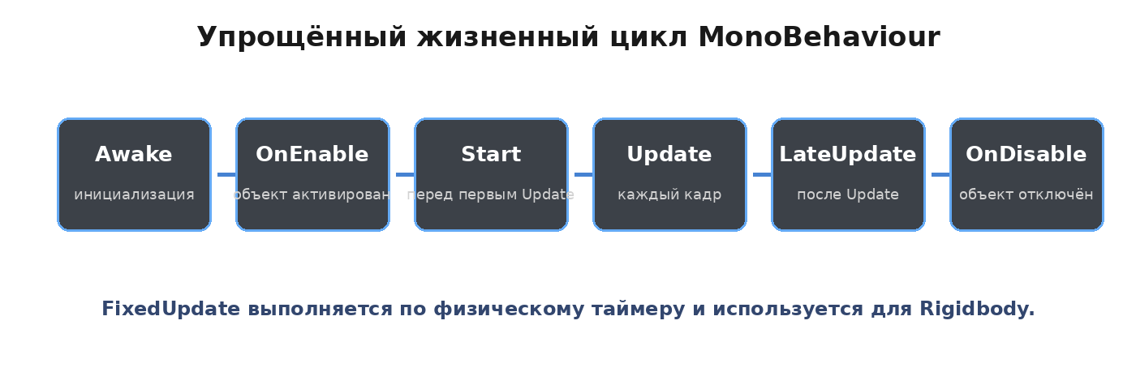
Упрощённая схема жизненного цикла MonoBehaviour.

Что нужно понять
Start вызывается перед первым Update. Update зависит от частоты кадров. FixedUpdate предназначен для физической логики, особенно действий с Rigidbody.

Пошагово
1. Добавьте Debug.Log в Awake, Start и Update.
2. Запустите Play Mode и посмотрите порядок сообщений.
3. Уберите Log из Update после эксперимента, чтобы не засорять Console.

Связь с C#
Пример:
void Awake() { /* получить ссылки */ }
void Start() { /* стартовая настройка */ }
void Update() { /* ввод и обычная логика */ }
void FixedUpdate() { /* физика */ }
Мини-задание — Сделайте счётчик времени через Time.deltaTime в Update.

using UnityEngine;
public class Timer : MonoBehaviour
{
private float timeCounter = 0f;
void Update()
{
// Добавляем время, прошедшее с предыдущего кадра
timeCounter += Time.deltaTime;
Debug.Log("Время: " + timeCounter);
}
}

Типичные ошибки
• Делать тяжёлый поиск объектов каждый кадр в Update.
• Двигать Rigidbody напрямую Transform в Update, если нужна корректная физика.
Официальная документация: Unity Scripting API: MonoBehaviour.Start, Update, FixedUpdate.

22. GetComponent
Цель: Получать ссылку на Component того же GameObject.

Термины
Термин | Что означает
GetComponent<T>() | поиск компонента заданного типа на GameObject
cached reference | сохранённая ссылка, чтобы не искать повторно

Что нужно понять
GetComponent нужен, когда один Component должен обратиться к другому Component того же объекта. Ссылку обычно получают один раз и сохраняют.

Пошагово
1. Добавьте Rigidbody на Cube.
2. В скрипте объявите private Rigidbody rb;.
3. В Awake присвойте rb = GetComponent<Rigidbody>();.
4. Используйте rb в FixedUpdate.

Связь с C#
Пример:
private Rigidbody rb;
void Awake()
{
rb = GetComponent<Rigidbody>();
}
Мини-задание — Получите Renderer через GetComponent<Renderer>() и выведите его имя в Console.

using UnityEngine;
public class RendererInfo : MonoBehaviour
{
private Renderer objectRenderer;
void Awake()
{
objectRenderer = GetComponent<Renderer>();

if (objectRenderer != null)
{
Debug.Log("Имя Renderer: " + objectRenderer.name);
}
else
{
Debug.Log("Renderer не найден.");
}
}
}

Типичные ошибки
• Вызывать GetComponent в Update без необходимости.
• Не проверять, существует ли требуемый компонент, если он не гарантирован.
Официальная документация: Unity Scripting API: Component.GetComponent.

23. Instantiate и Destroy
Цель: Создавать и удалять объекты во время игры.

Термины
Термин | Что означает
Instantiate | создать runtime-копию объекта/Prefab
Destroy | пометить Object на уничтожение
Prefab reference | ссылка на Prefab Asset из Inspector

Пошагово
1. Создайте Prefab Coin.
2. Создайте Spawner и Script Spawner.cs.
3. Добавьте поле GameObject prefab.
4. Перетащите Coin Prefab в поле Inspector.
5. В Start вызовите Instantiate.

Связь с C#
Пример:
public GameObject prefab;
void Start()
{
GameObject clone = Instantiate(prefab, Vector3.zero, Quaternion.identity);
Destroy(clone, 3f);
}
Мини-задание — Создайте объект при старте и удалите его через 5 секунд.

using UnityEngine;
public class SpawnAndDestroy : MonoBehaviour
{
public GameObject prefab;
void Start()
{
// Создаём объект в позиции (0, 0, 0)
GameObject clone = Instantiate(
prefab,
Vector3.zero,
Quaternion.identity
);
// Удаляем созданный объект через 5 секунд
Destroy(clone, 5f);
}
}

Типичные ошибки
• Использовать DestroyImmediate во время обычной игры без причины.
• Создавать тысячи объектов каждый кадр вместо object pooling в больших системах.
Официальная документация: Unity Scripting API: Object.Instantiate / Object.Destroy.

24. Input: клавиатура и современный Input System
Цель: Понять, как игровой ввод превращается в действие.

Термины
Термин | Что означает
Input System | современный пакет Unity для ввода
Input Action | логическое действие, например Move или Jump
Legacy Input | старый встроенный API Input.GetKey и Input.GetAxis

Что нужно понять
Legacy-пример ниже удобен для понимания принципа: в каждом Update мы проверяем клавишу и изменяем положение. В новых проектах Unity рекомендует Input System.

Пошагово
1. Для самого простого учебного теста проверьте, какой Input handling включён в Project Settings.
2. Если Legacy Input доступен, используйте Input.GetKey для первого упражнения.
3. Для нового коммерческого проекта изучайте пакет Input System и Actions.

Связь с C#
Учебный Legacy-пример:
void Update()
{
if (Input.GetKey(KeyCode.D))
transform.Translate(Vector3.right * 2f * Time.deltaTime);
}
Мини-задание — Добавьте движение A/D и W/S к Cube.

using UnityEngine;
public class CubeMovement : MonoBehaviour
{
public float speed = 2f;
void Update()
{
// Движение вправо
if (Input.GetKey(KeyCode.D))
transform.Translate(Vector3.right * speed * Time.deltaTime);
// Движение влево
if (Input.GetKey(KeyCode.A))
transform.Translate(Vector3.left * speed * Time.deltaTime);
// Движение вперёд
if (Input.GetKey(KeyCode.W))
transform.Translate(Vector3.forward * speed * Time.deltaTime);
// Движение назад
if (Input.GetKey(KeyCode.S))
transform.Translate(Vector3.back * speed * Time.deltaTime);
}
}

Типичные ошибки
• Забывать умножать скорость движения на Time.deltaTime.
• Смешивать два input backend без понимания Project Settings.
Официальная документация: Unity Manual: Input; Package documentation: Input System.

25. Physics: Rigidbody и Collider
Цель: Понять минимальный набор для физического объекта.

Термины
Термин | Что означает
Collider | геометрическая форма столкновения
Rigidbody | компонент физического тела
Gravity | гравитация
Kinematic | режим, в котором движение не определяется обычной динамикой Rigidbody

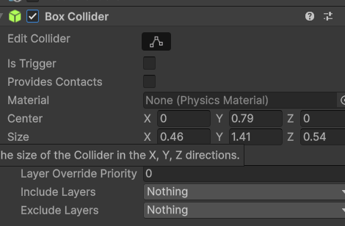
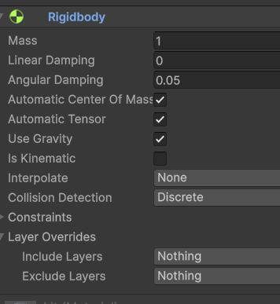
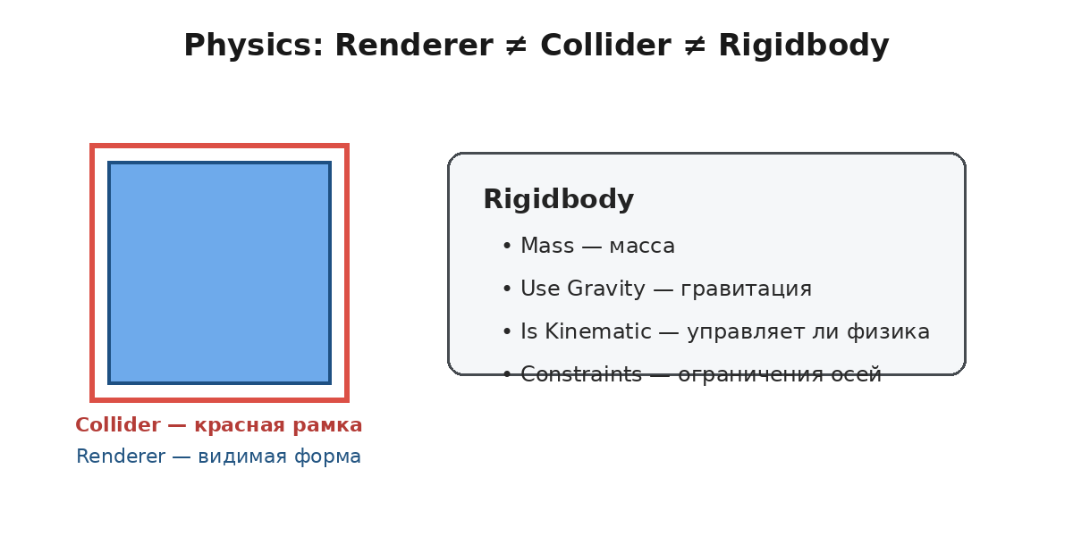
Различие Renderer, Collider и Rigidbody.

Что нужно понять
Renderer показывает объект, Collider участвует в столкновениях, Rigidbody заставляет объект участвовать в динамической физике.

Пошагово
1. Создайте Plane как землю.
2. У Cube должен быть Box Collider.
3. Добавьте Cube компонент Rigidbody.
4. Поднимите Cube на Y=3.
5. Нажмите Play — Cube должен упасть на Plane.

Связь с C#
Пример силы:
private Rigidbody rb;
void Awake() => rb = GetComponent<Rigidbody>();
void FixedUpdate()
{
rb.AddForce(Vector3.forward * 5f);
}
Мини-задание — Сделайте три Cube с разной Mass и сравните поведение при одинаковой силе.

Типичные ошибки
• Двигать физический объект через transform.position каждый кадр и ожидать естественной физики.
• Забыть Collider на полу.
Официальная документация: Unity Manual: Rigidbody / Colliders / Physics.

26. Collision и Trigger
Цель: Реагировать на пересечения объектов.

Термины
Термин | Что означает
Collision | физическое столкновение
Trigger | Collider, который сообщает о пересечении, но не создаёт обычного физического барьера
OnCollisionEnter | callback при начале столкновения
OnTriggerEnter | callback при входе в Trigger

Пошагово
1. Создайте Cube и Zone с Box Collider.
2. У Zone включите Is Trigger.
3. У движущегося объекта должен быть подходящий Rigidbody.
4. Добавьте скрипт с OnTriggerEnter.

Связь с C#
Пример:
void OnTriggerEnter(Collider other)
{
Debug.Log("Entered: " + other.name);
}
Мини-задание — Создайте Trigger-зону, которая пишет в Console имя вошедшего объекта.

using UnityEngine;
public class TriggerZone : MonoBehaviour
{
void OnTriggerEnter(Collider other)
{
Debug.Log("В Trigger вошёл объект: " + other.name);
}
}

Типичные ошибки
• Ожидать OnTriggerEnter при конфигурации, где физическая система не обрабатывает нужную пару Collider/Rigidbody.
Официальная документация: Unity Manual: Colliders; Scripting API: OnTriggerEnter / OnCollisionEnter.

27. UI: Canvas, Text и Button
Цель: Создать простой пользовательский интерфейс.

Термины
Термин | Что означает
Canvas | контейнер UI
RectTransform | Transform для UI-элементов
Anchor | правило привязки элемента к области родителя
Button | интерактивная кнопка

Что нужно понять
UI-элементы используют RectTransform. Anchors критичны для корректного поведения интерфейса на разных разрешениях.

Пошагово
- Создайте GameObject → UI → Canvas.
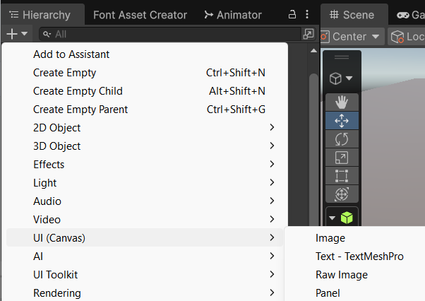
- Добавьте UI Text/TextMeshPro через меню UI.
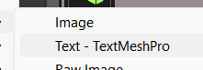
- Добавьте Button.
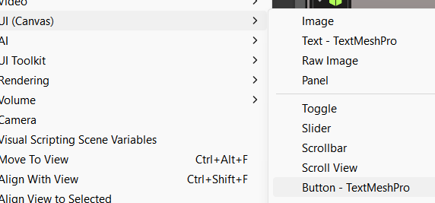
- Измените текст кнопки.
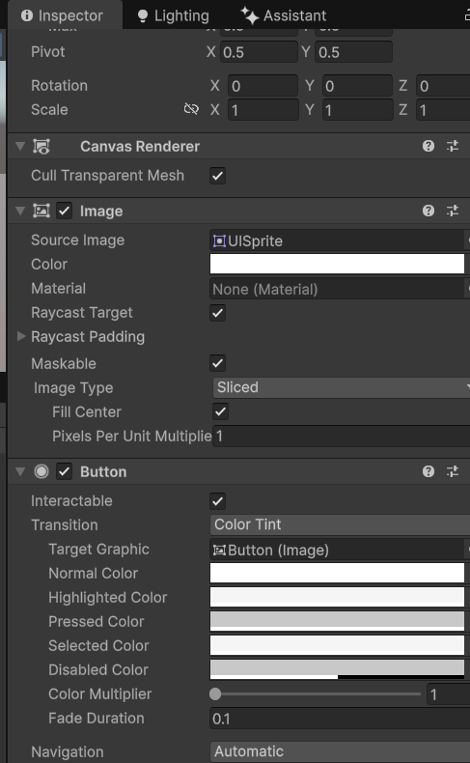
5. Перейдите в Game view и проверьте UI.

Связь с C#
Обработчик кнопки:
public void OnPlayClicked()
{
Debug.Log("Play clicked");
}
Мини-задание — Создайте кнопку Reset, которая возвращает Cube в (0,1,0).

Типичные ошибки
• Игнорировать Anchors и проверять UI только на одном aspect ratio.
Официальная документация: Unity Manual: UI / Canvas / RectTransform / Button.

28. Animation и Animator
Цель: Запустить простую анимацию объекта.

Термины
Термин | Что означает
Animation Clip | записанная последовательность изменения свойств
Animator | компонент, управляющий анимацией
Animator Controller | граф состояний анимации
State | состояние в Animator Controller

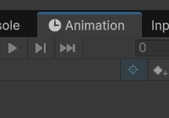

Что нужно понять
Animation Clip содержит ключи свойств. Animator Controller решает, какой Clip воспроизводится в текущем состоянии.

Пошагово
- Выберите Cube.
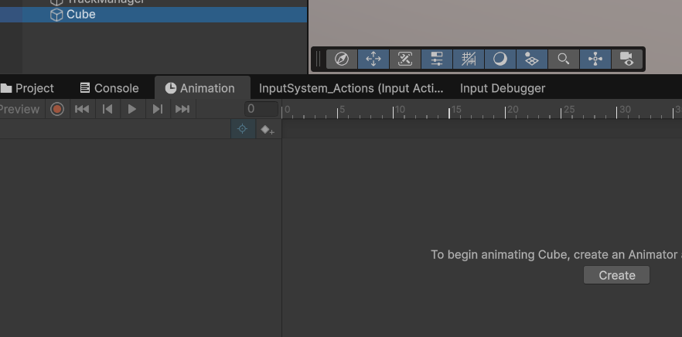
2. Откройте Window → Animation → Animation.
3. Создайте новый Animation Clip.
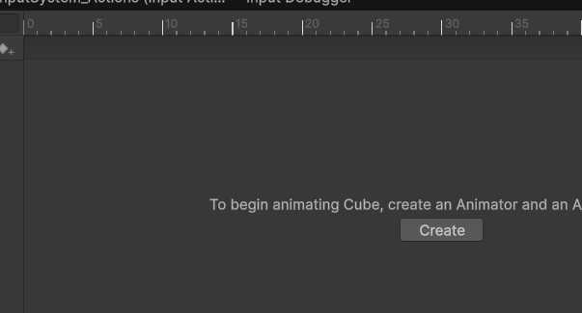
- Запишите изменение Rotation во времени.
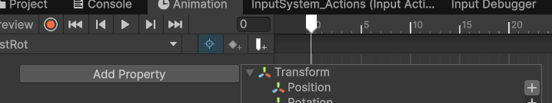
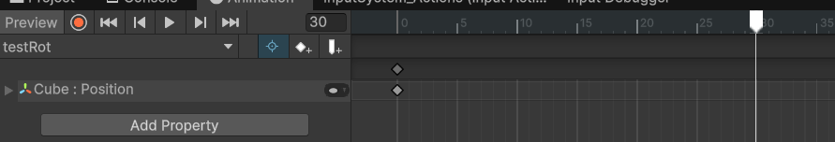
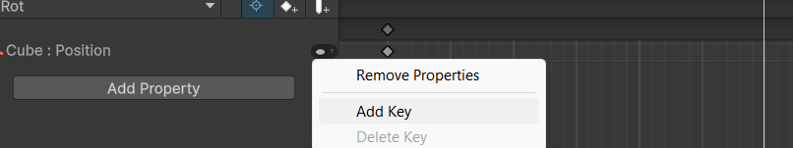
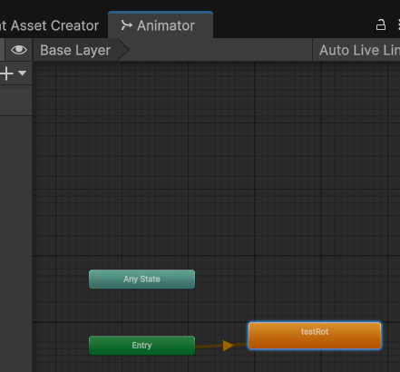
И на объекте появляется новый компонент
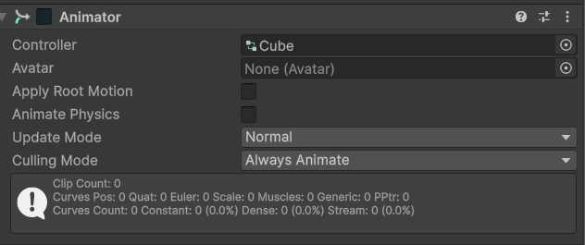
5. Остановите запись и нажмите Play.

Связь с C#
Запуск состояния:
private Animator animator;
void Awake() => animator = GetComponent<Animator>();
public void PlayOpen()
{
animator.Play("Open");
}
Мини-задание — Сделайте анимацию появления: Scale от 0 до 1.

Как устроена система анимации в Unity
В Unity важно различать несколько понятий.
- Animation Clip — конкретная анимация, например:
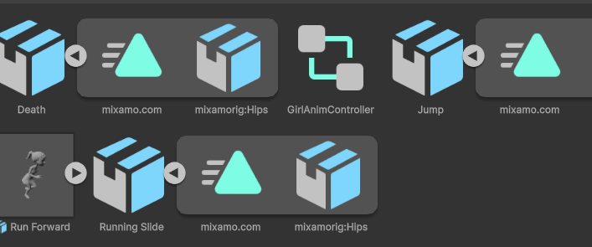
- State — состояние внутри Animator Controller. Обычно одному State соответствует один Animation Clip.
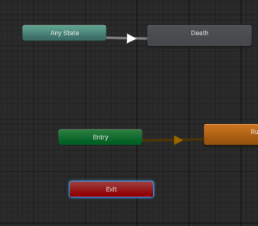
- Transition — переход между двумя состояниями.
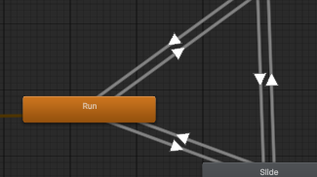
- Parameter — переменная внутри Animator Controller, которая помогает определить, когда выполнить переход.
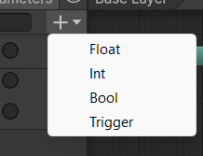
Float
Хорошо подходит для:
  - скорости персонажа;
  - интенсивности движения;
  - Blend Tree;
  - плавных переходов.
Int
Можно использовать, например:
0 = Idle
1 = Walk
2 = Run
3 = Jump
Bool
Логическая переменная:
true
false
Например:
- IsRunning = true
- IsGrounded = false
- IsDead = false
Trigger
Trigger используется для одноразового события.
Например:
Jump
Attack
Hit
Die
В отличие от Bool, его обычно не нужно вручную возвращать в false: после использования переходом Animator сбрасывает Trigger.
animator.SetTrigger("Jump");
К примеру, создадим три триггера для того чтоб контролировать переходя анимации
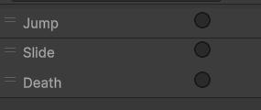
Триггер Slide установлю на выделеный переходы с выключеным Has Exit Time
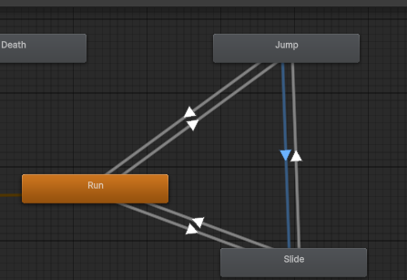
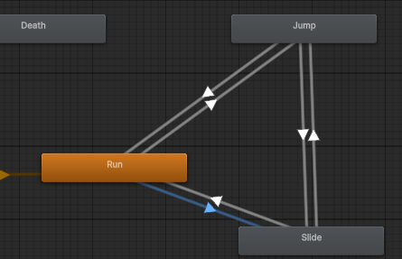
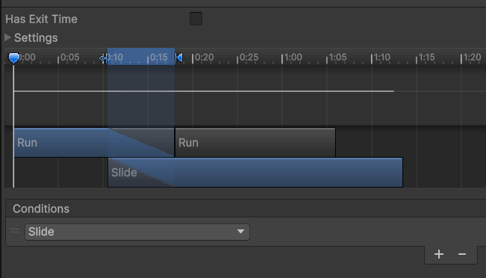
Так же установлю триггер Jump на выделенные переходы
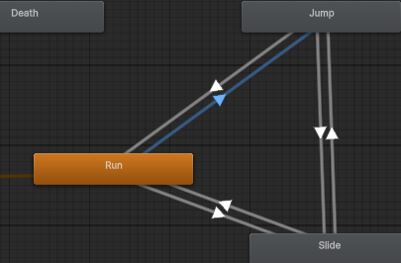
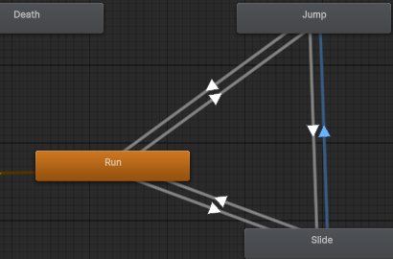
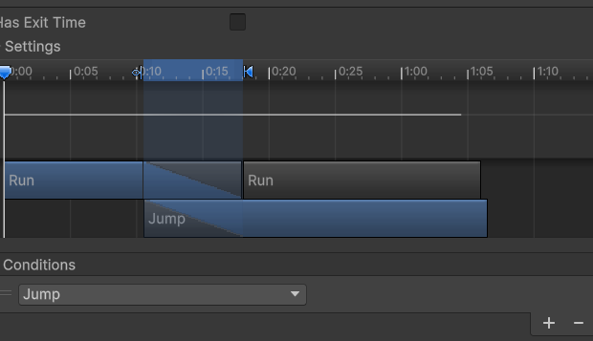
Это нам даст управление над переходами анимации через код

Для анимации нам нужно сделать контроллер, чтоб определить анимации, их переходя и условия переходов ПКМ
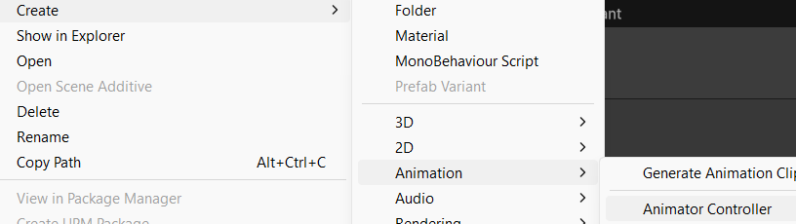
Пока анимация в папке мы модем ее выбрать и посмотреть параметры в Inspector
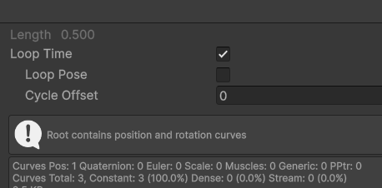
Далее я хочу определить какая аниация будет отигрываться вначале игры, бег
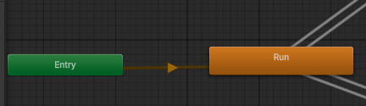
От основной анимации вытягиваю переходя к другим анимациям, чтоб дать возможность переходить от бега к прыжку и к скольжению и от остальных такая же схема перехода
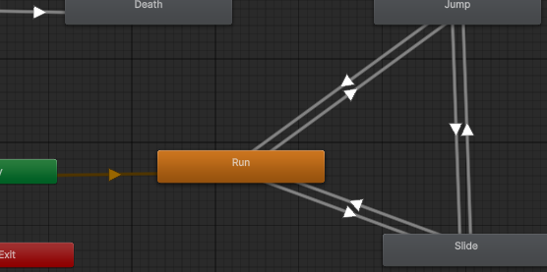
Далее эти анимации нужно назначить объекту через компонент Animator с указанием Controller в котором мы прописывали логику смены анимаций
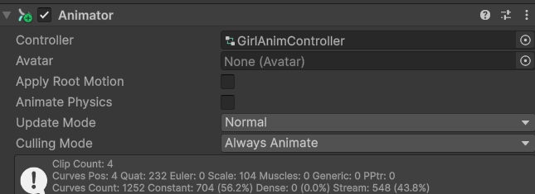
Лоника прыжка - мы ставим триггер прыжка и убираем слайд
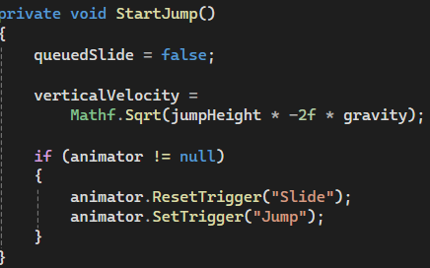
Логика Slide
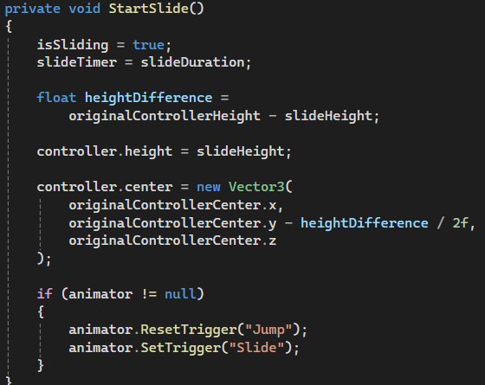
Привязка к клавишам
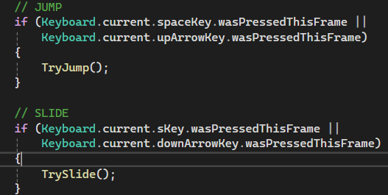
У переходов между анимациями есть свои параметры
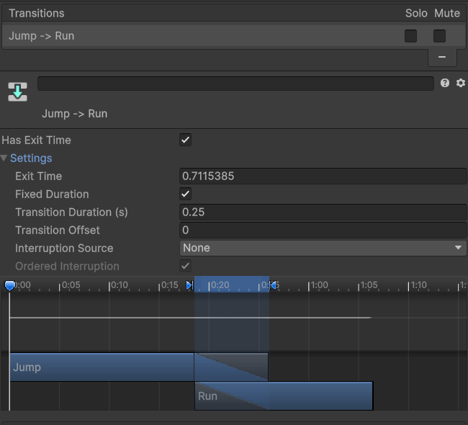
- Has Exit Time ✓ - Unity должна учитывать момент окончания текущей анимации перед переходом.
Например:
Attack - длится 1 секунду. Мы хотим сначала полностью показать удар, а только затем вернуться в Idle.
Тогда:
Attack → Idle
Has Exit Time ✓ - подходит хорошо.
Когда Has Exit Time лучше выключить
Например: Idle → Walk Игрок нажал W.
Мы не хотим ждать окончания Idle-анимации.
Поэтому обычно: Has Exit Time ✗ и переход происходит сразу после выполнения условия.
- Exit Time определяет, на каком участке текущей анимации можно выполнить переход.
- Transition Duration отвечает за то, насколько плавно одна анимация смешивается с другой.
- Transition Duration измеряется в секундах. Если Fixed Duration выключен, длительность определяется относительно нормализованного времени текущего State.
- Transition Offset Определяет, с какого момента начнётся следующая анимация.
- Conditions — главное условие перехода
В нижней части Inspector находится: Conditions - Именно здесь мы связываем Parameter с Transition.
В Animator вы также увидите: Any State
Это специальное состояние. Оно означает: перейти в указанную анимацию независимо от того, в каком State сейчас находится персонаж.
Если персонаж умер, нам неважно: он стоит?идёт?бежит?прыгает?
Мы просто вызываем:
animator.SetTrigger("Die");
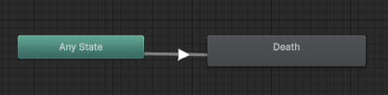
Если вы кликнете на анимацию которая в контроллере, то в инспекторе вы получаете доступ к паре параметров
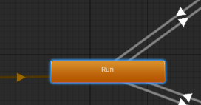
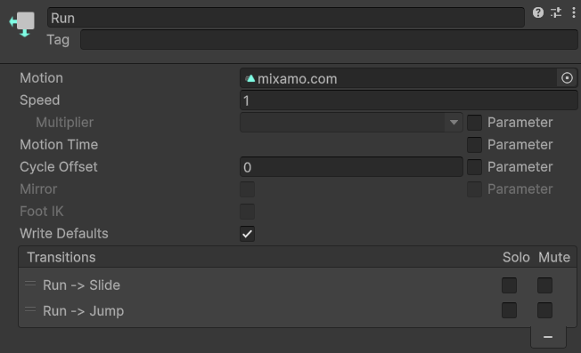
- Motion - когда Animator находится в этом State, проигрывай Clip Run (анмация которая пренадлежит ему).
- Speed - скорость воспроизведения
- Motion Time - время воспроизведения состояния
- Mirror - зеркальная анимация Humanoid
- Cycle Offset - смещение цикла
- Foot IK - IK для ног Humanoid
- Write Defaults - работа с неанимируемыми значениями
- Transitions - переходы из данного State

Типичные ошибки
• Оставить кнопку Record включённой и случайно записать лишние изменения в Clip.
Официальная документация: Unity Manual: Animation / Animator Controller.

29. Audio
Цель: Добавить звук в сцену.

Термины
Термин | Что означает
Audio Clip | звуковой Asset
Audio Source | компонент, воспроизводящий звук
Audio Listener | компонент слушателя, обычно на Main Camera

Пошагово
1. Импортируйте короткий аудиофайл.
2. Добавьте Audio Source на Cube.
3. Назначьте Audio Clip.
4. Проверьте Play On Awake.
5. Запустите Play Mode.

Связь с C#
Воспроизведение из кода:
private AudioSource source;
void Awake() => source = GetComponent<AudioSource>();
public void PlaySound() => source.Play();
Мини-задание — Сделайте звук, который запускается при входе в Trigger.

Типичные ошибки
• Иметь несколько Audio Listener активными одновременно без необходимости.
Официальная документация: Unity Manual: Audio Source / Audio Listener.

30. Build Profiles и сборка проекта
Цель: Собрать проект в самостоятельное приложение.

Термины
Термин | Что означает
Build Profile | набор настроек сборки для платформы
Platform | целевая система: Windows, Android, Web и др.
Player Settings | настройки приложения и runtime
Build | создание запускаемого результата

Что нужно понять
Сборка отличается от запуска Play Mode: Unity создаёт отдельное приложение или пакет для целевой платформы.

Пошагово
1. Сохраните все сцены.
2. Откройте File → Build Profiles (или Build Settings в зависимости от версии).
3. Добавьте нужные Scenes в список сборки.
4. Выберите доступную платформу.
5. Нажмите Build и укажите пустую папку Builds.
6. Запустите собранное приложение.
Мини-задание — Соберите Windows/Mac/Linux Standalone или другую доступную платформу и проверьте запуск вне Editor.

Типичные ошибки
• Не добавить стартовую сцену в Build Profile.
• Собирать прямо внутрь Assets.
• Забыть установить модуль поддержки нужной платформы через Unity Hub.
Официальная документация: Unity Manual 6: Build Profiles / Build your application.

31. Итоговая практическая работа: интерактивная сцена
Цель — связать основные элементы курса в одной небольшой сцене.
1. Создайте сцену FinalLab и сохраните её в Assets/Scenes.
2. Создайте Ground и Player (Cube или Capsule).
3. Настройте Material для Player и Ground.
4. Добавьте Player Rigidbody и подходящий Collider.
5. Создайте Mover.cs и реализуйте движение.
6. Создайте три Coin Prefab и разместите их в сцене.
7. Для Coin используйте Trigger и при входе Player удаляйте Coin через Destroy.
8. Добавьте UI Text со счётчиком собранных Coin.
9. Добавьте звук при подборе Coin.
10. Добавьте вторую сцену Win и загрузите её после сбора всех Coin.
11. Соберите проект через Build Profiles.

Критерии проверки
☐ Структура Hierarchy понятна и объекты названы осмысленно.
☐ Assets разложены по папкам.
☐ В Console нет красных ошибок.
☐ Player управляется во время Play Mode.
☐ Coin реализован как Prefab.
☐ Collision/Trigger работает стабильно.
☐ UI показывает результат.
☐ Проект запускается из самостоятельной сборки.
Для отчёта — Добавьте 5–8 скриншотов: Hierarchy, Inspector Player, Prefab Coin, код Mover, Trigger, UI, Game view и готовая Build. Под каждым скриншотом подпишите, что именно он подтверждает.

Краткий словарь
Термин | Что означает
Asset | файл проекта внутри Assets: материал, модель, звук, скрипт, сцена и т. д.
Component | функциональный модуль на GameObject
GameObject | базовый контейнер объектов сцены
Scene | сохранённый набор GameObject и их состояния
Prefab | повторно используемый шаблон GameObject
Transform | позиция, вращение, масштаб и hierarchy
MonoBehaviour | база для большинства пользовательских script-компонентов
Inspector | панель свойств выбранного объекта
Hierarchy | структура объектов текущей сцены
Project window | представление Assets проекта
Collider | физическая граница объекта
Rigidbody | динамическое физическое тело
Canvas | контейнер Unity UI
Animator | компонент системы анимации
Instantiate | создать runtime-копию
Destroy | удалить Unity Object

Официальные источники
Unity Manual 6.0: https://docs.unity3d.com/6000.0/Documentation/Manual/
Unity Scripting API 6.0: https://docs.unity3d.com/6000.0/Documentation/ScriptReference/
Unity Learn — Unity Essentials: https://learn.unity.com/pathway/unity-essentials
Unity Manual — Hierarchy: https://docs.unity3d.com/6000.0/Documentation/Manual/hierarchy-window.html
Unity Manual — Transform: https://docs.unity3d.com/6000.0/Documentation/Manual/class-Transform.html
Unity Scripting API — MonoBehaviour: https://docs.unity3d.com/6000.0/Documentation/ScriptReference/MonoBehaviour.html
Примечание: учебные схемы в этом пособии созданы специально для объяснения структуры интерфейса и понятий; они не заменяют актуальные скриншоты конкретной версии Unity Editor.

